Brief MongoDB

Partie 1 :

Créer un compte MongoDB Atlas.
Créer un cluster, au moins un utilisateur. Télécharger MongoDB Compass et se connecter.
Répondre aux questions suivantes (attention, les questions sont légèrement différentes).
Collection Voiture :
1- Insérer les documents dans une collection Voiture
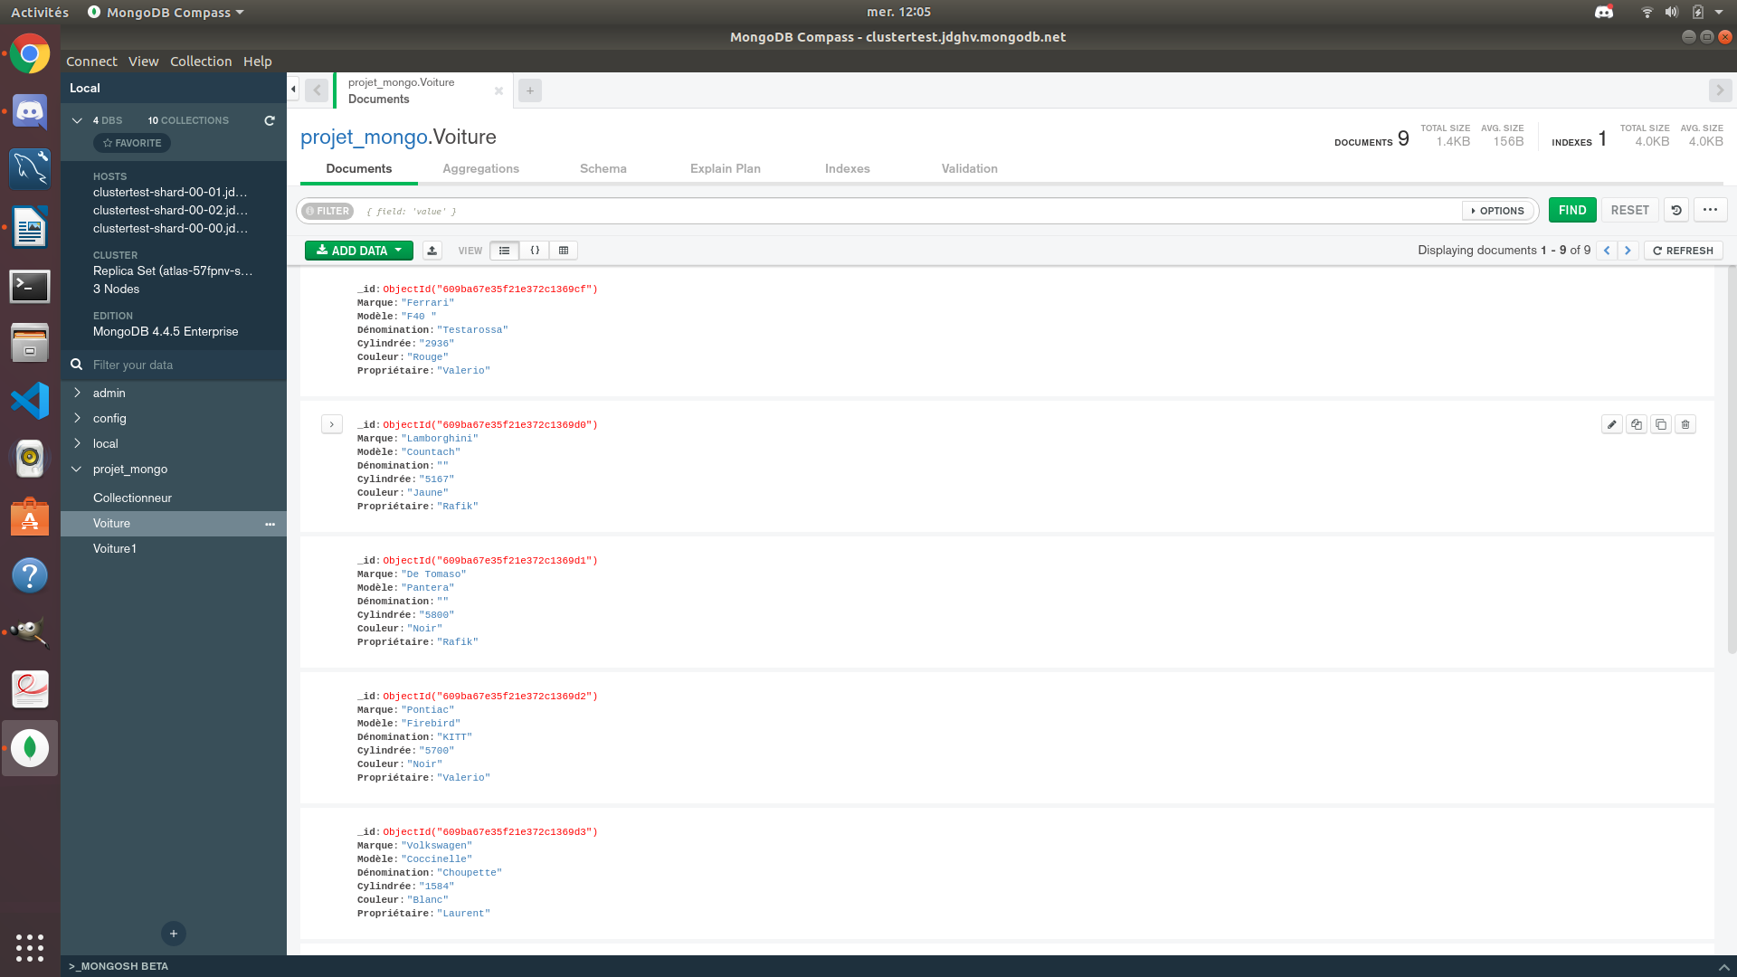
J’ai insérer les document via « ADD DATA » dans la collection Voiture
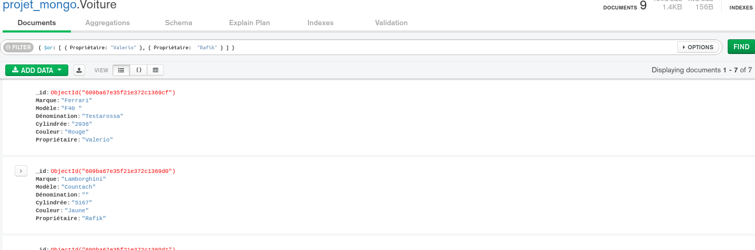
2- Sélectionner tous les documents avec Valerio ou Rafik en propriétaire
J’ai utilisé la commande {$or : [{Propriétaire : "Valerio"}, {Propriétaire : "Rafik"}]} pour sélectionner tous les documents avec comme propriétaire Valerio ou Rafik.

3- Mettre à jour tous les documents avec Valerio en propriétaire : Ajouter un champ PropriétairePrecedent auquel vous donnerez la valeur Valerio Mettre à jour la valeur du champ Propriétaire avec votre prénom
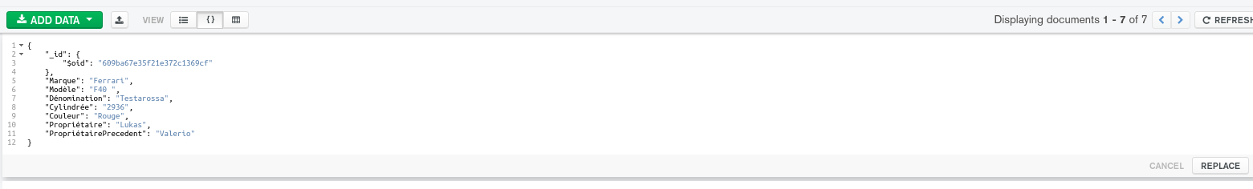
Ici j’ai donc modifié directement les documents via l’interface graphique en remplaçant la valeur du champ Propriétaire par Lukas et j’ai créer un nouveau champ à la suite avec le PropriétairePrecedent auxquels j’ai ajouté comme valeur Valerio.
4- Supprimer tous les documents ayant "Couleur":"Blanc"
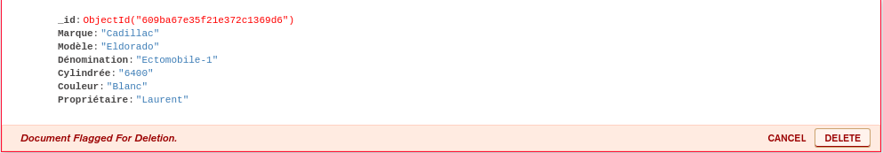
Pour cette question j’ai utiliser Compass et j’ai rentrer la commande db.Collectionneur.deleteMany{"Voiture.Couleur" :"Blanc"} ce qui me donne les documents contenant Couleur : « Blanc » puis j’ai cliquer sur l’icône « poubelle » pour les supprimés.
Collection Collectionneur :
On souhaite organiser les mêmes données de façon différente. On aura un champ propriétaire et un champ voiture de type array, contenant toutes les voitures possédées par le collectionneur.

Partie 2 :

1- Insérer les documents dans une collection Collectionneur
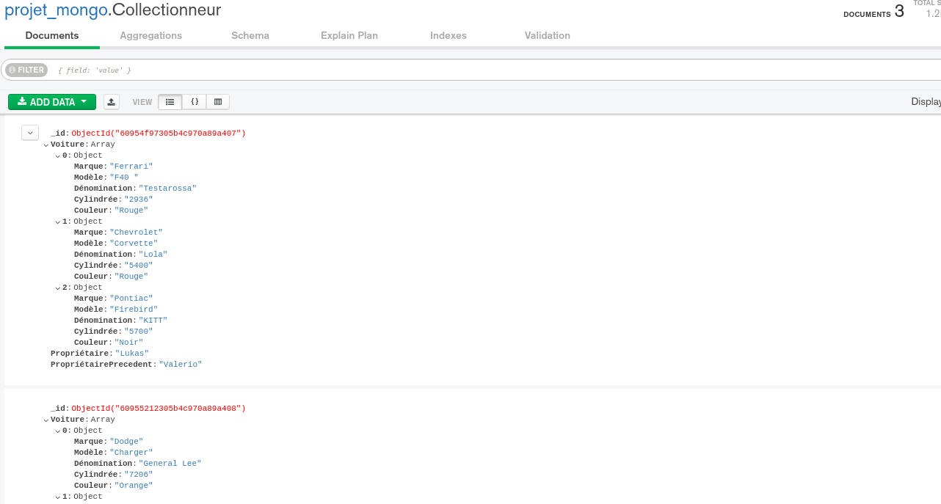
J’ai insérer les document via « ADD DATA » dans la collection Voiture. Puis j’ai utiliser l’interface graphique et j’ai crée des objets Array pour stockées les différentes voitures selon le propriétaire.
2- Sélectionner tous les documents avec Valerio ou Rafik en propriétaire
Comme pour la question 2 de la partie j’utilise la commande : {$or : [{Propriétaire : "Valerio"}, {Propriétaire : "Rafik"}]} pour sélectionné tous les documents avec Rafik ou Valerio comme propriétaire.
3- Mettre à jour tous les documents avec Valerio en propriétaire : Ajouter un champ PropriétairePrecedent auquel vous donnerez la valeur Valerio Mettre à jour la valeur du champ Propriétaire avec votre prénom
Ici j’ai donc modifié directement les documents via l’interface graphique en remplaçant la valeur du champ Propriétaire par Lukas et j’ai créer un nouveau champ à la suite avec le PropriétairePrecedent auxquels j’ai ajouté comme valeur Valerio.

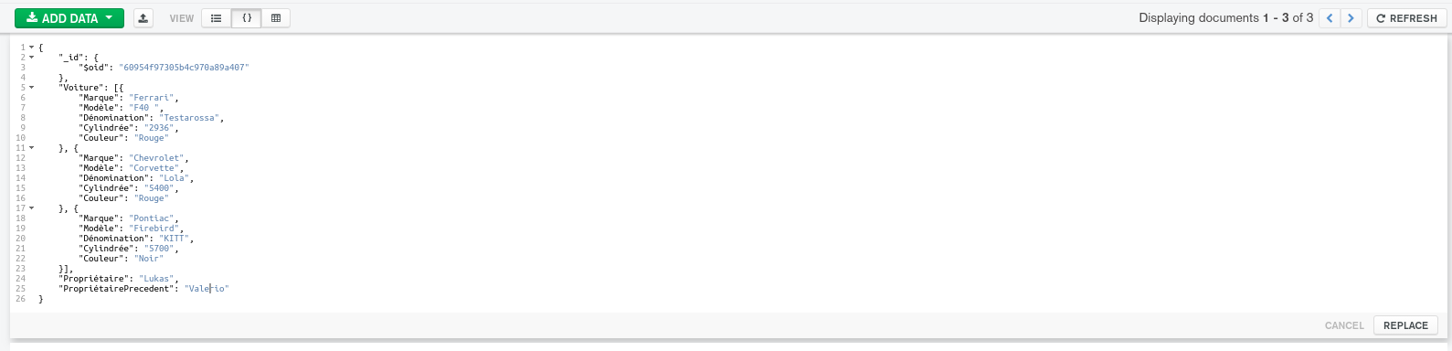
4- Supprimer tous les documents ayant "Couleur":"Blanc"
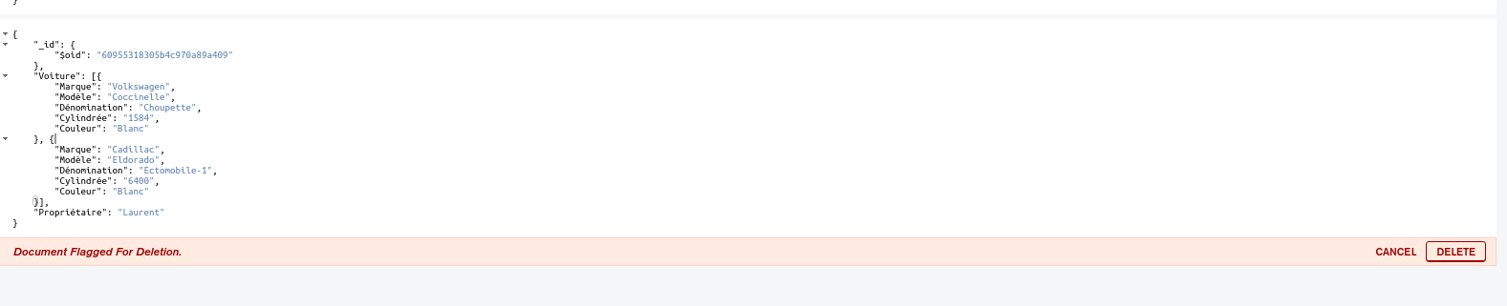
Ici j’ai donc modifié directement les documents via l’interface graphique en remplaçant la valeur du champ Propriétaire par Lukas et j’ai créer un nouveau champ à la suite avec le PropriétairePrecedent auxquels j’ai ajouté comme valeur Valerio.
5- Sélectionner tous les documents ayant "Couleur":"Noir", et remarquez le détail du résultat. En fonction de la documentation MongoDB, expliquez le résultat et proposez un design différent pour la collection ou un filtre différent.
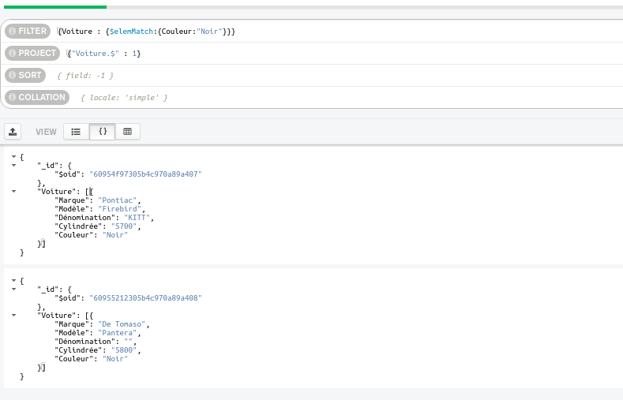
Après avoir utilisé la commande {Couleur: "Noir"} pour récupérer les documents ayant "Couleur":"Noir" je remarque que MongoDB ne me ressort aucun résultat car j’ai mis le champs couleurs dans l’array Voiture ce qui ne me permet pas de récupérer les documents avec une couleur noire directement.
Du coup j’utilise le filtre {Voiture : {$elemMatch:{Couleur: "Noir"}}} et le projet {"Voiture.$" : 1} ce qui me permet d’accéder directement aux documents ayant Couleur: "Noir".

